2-10-2015



CRISTISTINA NUÑEZ GIL

2ª A.F.I

PROYECTO EMPRESARIAL

DEPORTES ACUATICOS

Contenido

[EL EMPRENDEDOR Y EL PLAN DE EMPRESA. 2](#_Toc443980568)

[ESTUDIO DE MERCADO. 9](#_Toc443980569)

[TRÁMITES Y DOCUMENTACION. 20](#_Toc443980570)

[FUENTES DE FINANCIACION 24](#_Toc443980571)

[GESTIÓN DEL MARKETING Y DE LOS RECURSOS HUMANOS 28](#_Toc443980572)

[VIABILIDAD EMPRESARIAL 31](#_Toc443980573)

[GESTION DE LA ACTIVIDAD COMERCIAL Y FINANCIERA 31](#_Toc443980574)

EL EMPRENDEDOR Y EL PLAN DE EMPRESA.

1. GENERACIÓN DE IDEAS

Para elegir nuestra empresa, hemos hecho una evaluación donde exponemos las varias ideas que teníamos y algunas preguntas para saber cuál es la mejor opción.

Las dos empresas elegidas son:

* Deportes acuáticos
* Franquicia KFC

1. SELECCIÓN DE LA MEJOR IDEA

|  |  |  |
| --- | --- | --- |
| C:\Users\Mañana\AppData\Local\Microsoft\Windows\INetCache\IE\R3V6G3B7\bombilla_animada[1].gif | **Idea 1**  Deportes Acuáticos | **Idea 2**  Franquicia KFC |
| **Idea útil:** Satisface necesidades | 9 | 9 |
| **Idea innovadora:** novedosa en el mercado | 10 | 8 |
| **Hueco de mercado:** Posibilidad de competir | 9 | 9 |
| **Expectativas de alta rentabilidad:** buenas perspectivas económicas | 9 | 8 |
| **Dificultad de su desarrollo y puesta en marcha:**Requiere gran desembolso, muchos trámites… | 7 | 4 |
| **Conocimientos del sector necesarios**: Estudios relacionados con la actividad de la empresa | 5 | 5 |
| **Escasa competencia:** pocos rivales en el mercado | 10 | 10 |
| **Reducida inversión inicial:** gastos asumibles en cuanto a local, medios materiales y personal | 6 | 9 |
| **Complejidad de la legislación aplicable:** poca normativa que limite la actividad económica | 7 | 7 |
| **Puntuación total** | 72 | 69 |

Ahora mostraremos algunas de las ventajas e inconvenientes que tienen las dos empresas.

|  |  |  |
| --- | --- | --- |
|  | * **VENTAJAS** | * **INCONVENIENTES** |
| **IDEA 1** | Satisface necesidades | Dificultad del desarrollo |
| Buenas expectativas económicas | Inversión inicial |
| Novedosa | Estudios relacionados |
|  |  |  |
| **IDEA 2** | Satisface necesidades | Inversión inicial |
| Pocos gastos materiales… | Puesta en marcha |
| Poca competencia | Muchos tramites |

La idea 1 es la que hemos escogido sobre los deportes acuáticos. Hemos escogido esta idea por la razón de que es la que mejor satisface las necesidades de la zona y la cual tendrá un mayor beneficio.

1. OBJETO SOCIAL DE LA EMPRESA

El objetivo principal de mi empresa es cubrir las necesidades de ocio que existe en el lugar. Una de las principales necesidades es ofrecer un servicio de deportes acuáticos en Punta Umbría, Huelva, ya que no existe ninguna empresa que preste dichos servicios cerca de la zona.

Actualmente se observa que cada vez existe más demanda de estas actividades y apenas empresas que presten dichos servicios. Por lo tanto consideramos un nicho de mercado para nuestro negocio

En este se ofrecerá por una parte, conocimientos básicos sobre dichos deportes, y por otra parte se pondrá en prácticas. Nuestra empresa estará compuesta por los mejores profesionales de la zona.

Los deportes que ofreceremos serán: Pesca tierra/mar, pesca submarina, Kitesurf y esquí acuático

Por supuesto nuestra empresa ofrecerá todo tipo de material necesario; tablas, arpones, equipo de buceo… pero también los alumnos si lo prefieren podrán utilizar los suyos propios. En este último caso la empresa no se haría cargo en caso de que les ocurriese algo.

Nuestro pensamiento de cubrir dicha necesidad es porque somos amantes de los deportes de agua ya que pensamos que son unos de los deportes más bonito que existe, por su contacto directo con el mar.

1. ELECCION DEL NOMBRE Y LOGOTIPO

Para nuestra empresa hemos elegido el nombre de AquaSport Service, haciendo referencia al servicio de deportes acuáticos.

En el logotipo hemos elegido una silueta de un hombre haciendo un deporte acuático con diferentes tonalidades del color del mar. Las letras del logotipo van en tonalidades parecidas a las de la imagen.



1. UBICACIÓN DEL NEGOCIO

Para nuestra empresa hemos elegido una nave industrial situada en un lugar inmejorable, con 400 m2, dispone de dos oficinas y baño, repartido en dos plantas, con un pequeño altillo para almacenar mercancías, con facilidad para la entrada de vehículos y carga y descarga.

Esta nave está situada en la Calle costa de la Luz, 22 Punta Umbría, Huelva

A continuación le mostraremos una imagen donde se observa el lugar que hemos escogido para abrir nuestra empresa

**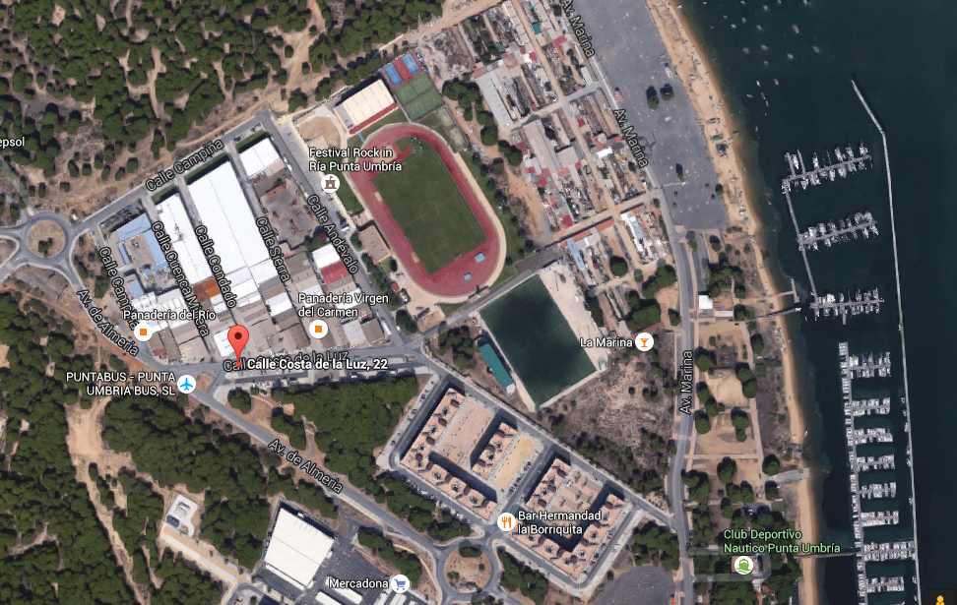**

1. DISEÑO DEL ESPACIO FISICO

Aquí mostramos el diseño que nos gustaría que tuviese nuestra empresa. Consta de una nave de 400m2, la cual tiene dos cuartos y un baño. Lo demás quedaría al descubierto para el almacenaje de los materiales que nos van a hacer falta. La primera planta, servirá para la atención al cliente, junto a esta estará el servicio. La segunda planta la utilizaremos para almacenar todo el papeleo necesario para nuestra empresa.

* **Vista desde fuera(sin acabar)**

****

* **Vista de la primera planta**

**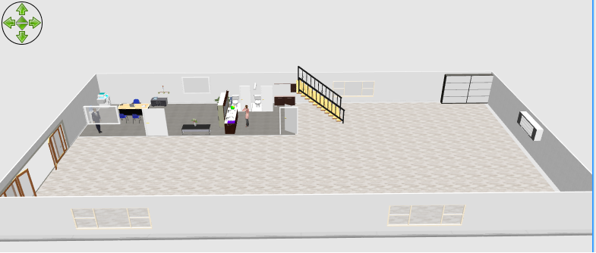**

* **Vista de toda la nave desde la parte de atrás**

**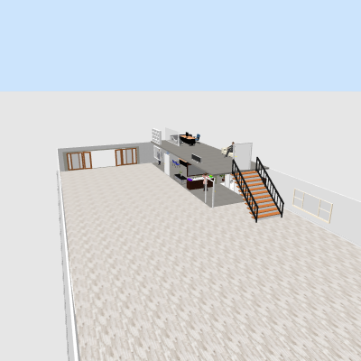**

**Vista de la primera y segunda planta**

**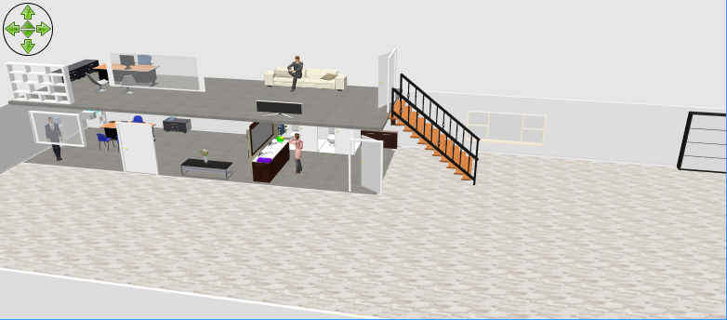**

Todo el espacio que vemos en la nave, es para todo el equipamiento que nos va hacer falta para poder prestar nuestro servicio

1. MOTIVOS PARA EMPRENDER
2. Ganancias económicas
3. Buenas ideas para desarrollar
4. Ser tu propio jefe
5. Dedicarte a lo que te gusta
6. Oportunidad de aprender
7. Flexibilidad horaria
8. Satisfacer necesidades

Estas son algunas de las motivaciones que yo tengo para emprender. Son un conjunto de pensamientos los cuales me ofrecerían un bienestar. Pienso que para poder emprender, es necesario hacer lo que realmente te gusta marcando unos objetivos los cuales se puedan cumplir. Es necesario tener clara las ideas para poder llevarlas a cabo.

En cuanto a la flexibilidad horaria, al ser tu propia jefe, puedes optar por los mejores horarios, los meses mejores de vacaciones… aunque a la larga pienso que uno vive para su negocio y que esto no se llega a cumplir, ya que se prefiere sacrificar uno ante que a sus trabajadores, al menos en mi caso.

1. PERFIL DE LOS SOCIOS

|  |  |
| --- | --- |
|  |  |
| **Nombre y apellidos** | **Cristina Núñez Gil** |
| **DNI** | **45157411q** |
| **Dirección** | **C// Maestra aurora romero, 4** |
| **Formacion** | * **E.S.O** * **Bachillerato de humanidades y ciencias sociales** * **FP Superior Administración y finanzas** |
| **Profesión** | **Administrativa** |
| **Funciones en la empresa** | **-Directora de la empresa**  **-Administrativa** |

|  |  |
| --- | --- |
|  |  |
| **Nombre y apellidos** | **Domingo Carrasco bueno** |
| **DNI** | **48930964M** |
| **Dirección** | **C// Coquina, 6** |
| **Formacion** | **-E.S.O**  **-Bachillerato de humanidades y ciencias sociales**  **-FP Superior Programación Web** |
| **Profesión** | **Programador** |
| **Función en la empresa** | **-Encargado de la página web**  **-Imparte cursos** |

ESTUDIO DE MERCADO.

1. DETERMINACION DE LOS SERVICIOS

Para nuestra empresa hemos decidido prestar un servicio, para satisfacer las necesidades que surgen en la zona. Este servicio consiste en el desarrollo de algunos de los deportes acuáticos que vamos a nombrar a continuación:

* Pesca tierra/mar
* Pesca submarina
* Kitesurfing
* Esquí acuático

Hemos elegido este servicio debido a su demanda en la zona de Punta umbría, Huelva. En esta zona solo existe un establecimiento que ofrece algunos deportes pero todos diferentes a los que hemos elegido nosotros.

Por lo que hemos preguntado y hablado con los habitantes de esta, y nos comentan que son deportes que le gustaría que estuvieran ya que tienen un clima estupendo y un mar maravilloso para poder practicarlos, por lo que no encuentran ningún inconveniente para ofrecer este tipo de servicio.

A continuación vamos a describir un poco el servicio que vamos a prestar. Serán cursos impartidos por profesores especializados, un profesor por cada curso, donde cada uno será responsable de enseñar tanto la teoría como la práctica. Estos cursos se harán de forma reducida, máximo 4 personas por curso. El hecho de hacerlo a sin, es para que los alumnos tengan la ayuda necesaria y el profesor puede prestarle la mayor atención posible. Aunque todos son deportes acuáticos, cada uno tiene características diferentes.

La plantilla inicial estará compuesta por cinco trabajadores, uno que desarrollará la actividad de dirección técnica y cuatro monitores de deportes náuticos que, además de efectuar tareas de monitor, realizarán el mantenimiento de los materiales y equipos. La tarea de mantenimiento podrá ser cubierta en el futuro por un nuevo puesto de trabajo cuya única dedicación sea el mantenimiento de los equipos e instalaciones.

La empresa confeccionará una base de datos con los profesionales del sector. Las actividades se irán desarrollando por los monitores contratados y, para servicios extra, se irán contratando de forma temporal nuevos monitores en función del volumen y/o especificidad la demanda de servicios

Ahora pasaremos a describir un poco los deportes que vamos a prestar:

**Pesca de tierra y mar:** es la acción de extraer de su medio natural [peces](https://es.wikipedia.org/wiki/Pez) u otras especies acuáticas como [crustáceos](https://es.wikipedia.org/wiki/Crust%C3%A1ceos), [moluscos](https://es.wikipedia.org/wiki/Moluscos) y otros [invertebrados](https://es.wikipedia.org/wiki/Porifera), además de [mamíferos](https://es.wikipedia.org/wiki/Mam%C3%ADferos_marinos) en el caso de culturas orientales. Ancestralmente, la pesca ha consistido en una de las [actividades económicas](https://es.wikipedia.org/wiki/Actividad_econ%C3%B3mica) más tempranas de muchos pueblos del mundo. Para esto necesitaremos:

* Cañas
* Anzuelos
* Cebos
* Plomos

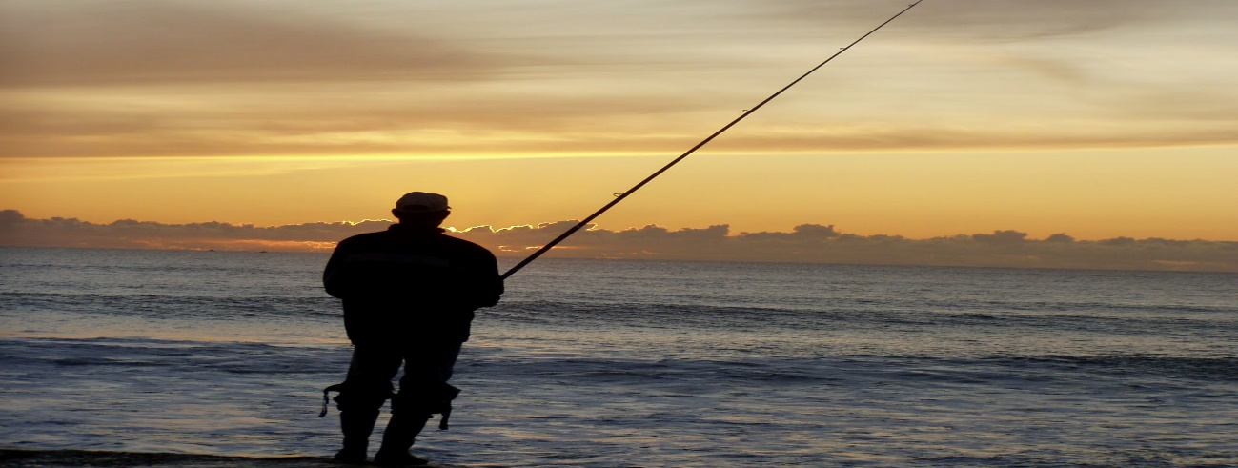

**Pesca submarina:** Es un tipo de pesca similar a la caza, de hecho el pescador busca a la presa para atraparla, donde por el contrario en otras artes de pesca se busca el engaño .Esta técnica se basa en pasar lo más desapercibido posible y permanecer quieto a *la espera* de que algún pez curioso se acerque a una distancia en donde resulte fácil hacer blanco. Para este deporte obtendremos también 4 o 5 equipos completos. Para ello necesitaremos:

* Aletas
* Fusil o arpón
* Mascara
* Traje neopreno
* Guantes
* Boya, no es imprescindible, solo por seguridad.

**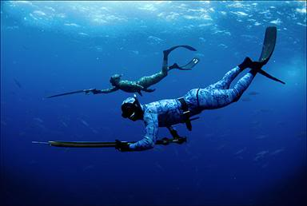**

**Kitesurf:** es un [deporte](https://es.wikipedia.org/wiki/Deporte) de deslizamiento que consiste en el uso de una [cometa](https://es.wikipedia.org/wiki/Cometa_(juego)) de tracción, que tira del deportista por cuatro o cinco líneas, dos fijas a la barra las dos o tres restantes pasan por el centro de la barra y se sujetan al cuerpo mediante un arnés, permitiendo deslizarse sobre el agua mediante una [tabla](https://es.wikipedia.org/wiki/Tabla_de_surf) o un esquí del tipo [Wakeboard](https://es.wikipedia.org/wiki/Wakeboard) diseñado para tal efecto. Para este deporte necesitaremos al menos 4 equipos ya que esta clase se impartirá solo de dos personas debido a su complejidad. Para ello necesitaremos:

* Cometa
* Tabla
* Arnés
* Traje de neopreno (recomendado)

**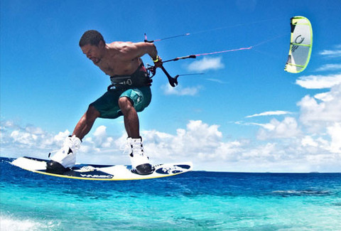**

**Esquí acuático:** Este deporte en el que se alcanzan altas velocidades, exige buenos reflejos y equilibrio. Los participantes esquían sobre el agua agarrados a una cuerda tirada por una lancha de gran potencia realizando maniobras espectaculares sobre uno o dos esquís.

* Esquí acuático
* Barra de tracción
* Chaleco salvavidas

Para este deporte también necesitaremos un barco o lancha de gran velocidad.

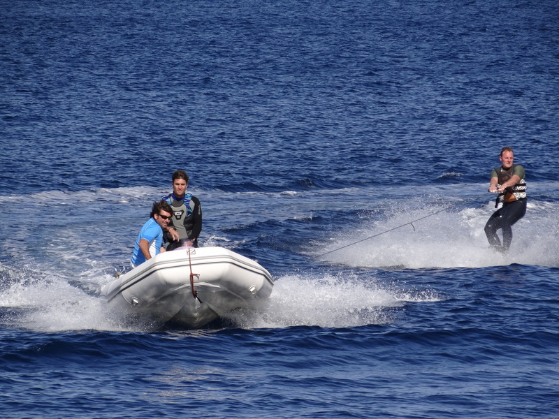

Además, todas estas actividades y deportes ofertados podrán ser ampliados con el paso del tiempo, como por ejemplo, vela y catamarán, motos acuáticas…Nuestro objetivo es comenzar la actividad con estos deportes que hemos escogidos, pero luego en función de la demanda de los clientes podríamos ampliar la oferta y ofrecer otros deportes.

Otro aspecto a tener en cuenta es que los clientes deberán sacarse previamente la licencia del deporte que vayan a impartir en caso de que este lo requiera. Nosotros le ofreceremos asesoramiento en caso de que lo requieran.

1. FIJACION DEL PRECIO

A la hora de fijar el precio hemos decidido determinarlo según el valor, en el lugar del coste. Hemos elegido este criterio teniendo en cuenta la necesidad que satisface y el nivel adquisitivo de la gente.

Nos hemos fijado en el precio de algunos establecimientos fuera de la zona, pero nos parece demasiado caros. Por ello hemos decidido bajar el precio para tener en cuenta el nivel adquisitivo de la gente. Aunque tardemos un poco más en recuperar nuestra inversión hemos decidido que el precio para nuestros servicios sea:

|  |  |  |  |  |
| --- | --- | --- | --- | --- |
| DEPORTES | PRECIO POR PERSONA | | | |
| 1 hora | 4h/ semana | 12h/3 semanas | 1 mes |
| PESCA TIERRA/MAR | 20€ | 60€ | 150€ | 250€ |
| PESCA SUBMARINA | 50€ | 80€ | 250€ | 360€ |
| KITESURF | 60€ | 100€ | 300€ | 460€ |
| ESQUI ACUATICO | 60€ | 150€ | 450€ | 500€ |

Las clases se dividirán en dos grupos:

* **1grupo:** Sera para los principiantes que se adentran en estos magníficos deportes. Para ello aconsejamos que la duración del curso sea de un mes
* **2grupo**: Sera para personas que ya entiende el deporte y podrán optar por la duración que mejor les convengan.

En caso de que vengan en grupo máx. De 4 personas y quieran hacer el curso durante un mes, se les hará un descuento a cada uno.

Estos precios son provisionales, en cuestión a como se vaya desarrollando las actividades y de los beneficios que dé, se podrá bajar los precios u ofrecer ofertas a la clientela.

1. ELECCIÓN DEL MERCADO OBJETIVO

A la hora de la elección de la clientela, nuestra empresa está abierta tanto para hombres como mujeres.

En cuanto a la edad:

* En cuanto a los menores de edad podrán disfrutar de la enseñanza de estos deportes con previa autorización de sus tutores legales. La edad minina será de 16 años.
* Para los hombres y mujeres, no existe un límite de edad, siempre y cuando estas personas estén en forma.

Recomendaciones:

En general:

* Preferentemente estas actividades están diseñadas para personas físicamente activas, pues, no es obligatorio pero si es deseable que la persona que quiera disfrutar de estos deporte estén en forma para un uso y disfrute completo.
* Personas saludables
* Personas con ganas de aprender.

En cuanto al deporte:

* + PESCA TIERRA/MAR
    - Verifique el pronóstico meteorológico,  evite hacerlo en condiciones adversas, como vientos fuertes, baja visibilidad o temperaturas extremas etc.)
    - La escogencia del sitio de pesca
    - Tener buena condición física y tener un buen equipo.
  + PESCA SUBMARINA
    - Es muy importante conocer el lugar de pesca y sobre todo tener claro qué hacer si la mar se complica.
    - Siempre debemos ver la previsión del tiempo
    - Siempre utilice ropa protectora contra agentes climático
  + KITESURF
    - Verifique el pronóstico meteorológico, evite hacerlo en condiciones adversas como vientos fuertes, baja visibilidad o temperaturas extremas, etc.)
    - No navegue solo
    - Siempre utilice ropa protectora contra los agentes climáticos
  + ESQUI ACUATICO
    - Siempre debes estar relajado. Quienes practican este deporte afirman que si estás tenso es más difícil mantener el equilibrio y permanecer sobre la superficie del agua
    - Mientras estás siendo arrastrado, tus pies siempre deben permanecer debajo de ti, procura no abusar de inclinarte hacia atrás.
    - Tampoco te inclines demasiado hacia adelante, sino debes estar listo porque tendrás una caída inminente

1. ANÁLISIS DE LA COMPETENCIA

Por lo que hemos podido observar en la zona y en la búsqueda por internet, no existe ninguna empresa que ofrezca el conjunto de deportes que nuestra presta. Pero si es cierto, que existen algunas que se basa en la enseñanza de algún deporte especifico, veámosla.

1ª WET HUELVA PRO CENTER

Es un proyecto que tiene ya más de 5 años de experiencia. La empresa se encuentra en la playa de la zona de la Canaleta, en Punta Umbría. El trayecto en coche desde la ciudad de Huelva no llega a los 20 minutos.  
  
El Pro Center está concebido como un espacio donde disfrutar de los deportes acuáticos. Concretamente se centra en deportes de tabla como el Kitesurf (surf impulsado por una cometa), el paddle surf (navegar de pie sobre una tabla impulsándote con un remo largo) o el surf tradicional.

Esta empresa ofrece:

* Un curso que imparte profesores cualificados.
* Alquiler del material.
* Tienda donde adquirir los materiales en caso de querer comprarlos.

2ªFLECHA EXTREME

Es una escuela de KITESURF, KAYAKS Y PADDLE SUP situada a la entrada del Río Piedras en El Portil. Esta zona se caracteriza por ser un lugar muy propicio para el aprendizaje de deportes acuáticos. En este lugar estaréis resguardados de las mareas y de las olas por una gran duna de arena fina.

Esta empresa ofrece cursos de:

* Kitesurf aprendiendo en la playa para después pasar al agua
* Kayak navegando en el mar
* Paddle SUP para todas las edades

Ofrecen también la opción de alquiler de kayak y tablas de Paddle SUP.

**3ª WATERPROOF KITE SCHOOL**

Un deporte emocionante como es el Kitesurf merece ser practicado con el mejor equipo, condiciones y asesoramiento. Con esa máxima partimos en **Waterproof Kite School,** donde queremos acercar este deporte a todos los públicos con las mejores prestaciones.  
  
Como queremos que cualquiera pueda disfrutar del Kitesurf, nuestros cursos parten desde los niveles más básicos. Da igual que no conocieras esta práctica hasta ahora o que nunca te hayas subido a una tabla. Nuestros monitores están titulados en las más importantes federaciones tanto de kite como de vela, por lo que tienen experiencia suficiente para enseñarte aunque seas un novato en estas lides. Junto con este curso están el avanzado y el de perfeccionamiento, con los que al terminarlos serás un auténtico experto en el control del viento y las olas.  
  
Puedes venir con tu propio equipo si es que lo tienes, o pedirnos prestado uno. En nuestras clases no es necesario que poseas nada más allá de las ganas de divertirte y mejorar. Disfruta del Kitesurf con nosotros.

Como hemos podido observar, ninguna de estas empresas u otras que existan cerca de nosotros, ofrece un servicio tan completo. Por ello estamos cada vez más contentos de poder emprender este viaje y satisfacer todas aquellas necesidades que tenga la clientela.

1. ESTUDIO DE MERCADO

¿Usarías este producto?

* Si
* No

¿Qué edad tienes¿

* 16-35
* 35 en adelante

¿Eres una persona activa?

* Si
* No

¿Te gusta estar en contacto con el mar?

* Si
* No

¿Cuántos días a la semana prácticas deporte?

* 1-3
* 3 o mas

¿Estarías dispuesto a pagarlo?

* Si
* No

¿Cuál de nuestros servicio te gusta más?

* Pesca tierra/mar
* Pesca submarina
* Kitesurf
* Esquí acuático

¿Crees que le falta algún deporte a nuestra empresa?

* Si
* No

¿Le gusta que exista una empresa así en esta zona?

* Si
* No

¿Cuántas horas utilizarías para practicar estos deportes?

* Un mes
* Doce hora en tres semanas
* Cuatro hora a la semana
* Una hora al mes

¿Visitarías nuestra empresa?

* Si
* No

Esta encuesta ha sido realizada a 20 personas, tanto de la zona como del país, incluso extranjero. Ahora expondremos los resultados, estos son sobre el 100%.

**Análisis según resultados de la encuesta.**

Comprobamos que casi un 80% de las personas encuestadas practican o estarían dispuestas a practicar alguno de los deportes ofertados, además el rango de edad de los posibles candidatos es el adecuado para conseguir una óptima experiencia con nuestros servicios.

En cuanto al resultado de actividad de los encuestados sabemos que será difícil fidelizar a nuestros clientes, aunque la pasión por el mar en la mayoría de ellos juega a nuestro favor. En este sentido no tendremos la certeza de una continuidad en nuestros servicios por parte de nuestros clientes pues, la frecuencia con la que practican deporte no es muy alta.

En cuanto al precio parece que hemos dado en el clavo, y de nuevo no sabremos con claridad que deporte tendrá más aceptación. Queda abierta la posibilidad de ofrecer otro deporte.

Gracias a esta información sabemos que “la pesca tierra/mar” será la que nos brinde mayor beneficio pues, es la que menos costes nos supondrá y la que mayor aceptación tiene frente a nuestros encuestados. Además tendremos que plantearnos la posibilidad de añadir un nuevo deporte con mayor aceptación que la pesca submarina. Cabe destacar que la empresa deberá de hacer una gran inversión no solo financiera si no de activo humano con el fin de fidelizar clientes.

1. ANALISIS DEL ENTORNO GENERAL

En esta fase vamos a estudiar el entorno en el que se va a mover nuestra empresa. Es necesario clasificar el entorno general que nos rodea, en cuanto a los factores económicos, socio-culturales, político-legales, tecnológicos y medioambientales.

Factores económicos: Nuestra empresa al ser la única en la zona que preste todos estos servicios a la vez, no necesita ajustar sus precios en torno a la competencia. Pero como estamos en un momento de crisis ajustamos nuestros precios para que puedan acceder a ellos todos los clientes posibles y de todas las edades. Para nosotros es importante que puedan acceder a nuestra empresa todos los que quieran satisfacer esa necesidad, porque nuestra empresa está hecha para eso. Por tanto intentaremos involucrarnos lo máximo posible con nuestra clientela.

Factores socio-culturales: Nuestra empresa por el hecho de estar en un pueblo de costa, nos facilita mucho las cosas, ya que los servicios que prestamos están relacionados con la naturaleza, con el mar. Otra razón socio-cultura, es que este pueblo es uno de los más turísticos en verano, y por ello las personas que vienen a visitarnos desean que estos deportes estén disponibles en la zona.

**Factores Políticos-legales:** La situación política actual en España está muy influenciada por la situación económica. Cada vez aparecen constantemente mas reformas y estas cambian continuamente el paradigma fiscal y laboral, lo que complica inevitablemente la adaptación de las empresas a los cambios. Por un lado, las constantes modificaciones legales obligan a pequeñas empresas y autónomos a depender de asesoramiento profesional cualificado para adaptarse a las mismas. Por otro lado la gran incertidumbre a corto plazo dificulta una planificación fiscal y laboral adecuada.

**Factores medioambientales:**

En el año 2011 se elaboró el Real Decreto 347/2011, de 11 de marzo, por el que se regula la pesca marítima de recreo en aguas exteriores, dictado al amparo de la habilitación contenida en el artículo 36 y en la disposición final segunda de la Ley 3/2011, de 26 de marzo, de Pesca Marítima del Estado. Este Real Decreto tiene por objeto la ordenación de la práctica de la pesca marítima de recreo en aguas españolas, entendiéndose como la actividad pesquera no comercial que explota los recursos acuáticos vivos con fines recreativos de ocio, prohibiéndose la venta o transacción de las capturas obtenidas.

Por un lado como expone anteriormente esta ley prohíbe la pesca recreativa para uso comercial, aun así, existe un punto el cual nos favorece es el siguiente:

Se establece en el anexo I del mencionado Real Decreto, un listado positivo de especies de peces y cefalópodos susceptibles de ser capturados en el ejercicio de la pesca marítima de recreo, respetando las tallas mínimas y demás prescripciones técnicas que se regulen en la normativa específica de cada especie. Presenta en el anexo II, un listado de especies sometidas a medidas de protección diferenciada. Cuando la actividad pesquera se dirija a estas especies, se requerirá además de la licencia de actividad emitida por las Comunidades Autónomas del litoral, una **autorización** expresa de la Dirección General de Recursos Pesqueros y Acuicultura de la Secretaría General de Pesca.

Esto quiere decir que gracias a nuestra licencia podremos obtener más y mejores capturas lo cual es un punto a favor para el desarrollo de nuestra actividad.

1. ELABORACIÓN DEL ORGANIGRAMA

La jerarquía por la que está compuesta nuestra empresa es la siguiente:

Las funciones que realizarán cada uno de ellos son las siguientes:

* Cristina Núñez Gil
  + Directora y gerente de la empresa
* Domingo carrasco bueno
  + Programador y profesor de pesca tierra/mar
* María García Osorno
  + Profesora de Kitesurf
* Antonio Núñez Gil
  + Profesor de Esquí acuático
* Cristian Núñez Padilla
  + Profesor de Pesca submarina

1. RESPONSABILIDAD SOCIAL CORPORATIVA

La Responsabilidad Social Corporativa es el continuo compromiso de los negocios para conducirse éticamente y contribuir al desarrollo económico mientras mejoran la calidad de vida de sus empleados y familias, así como de la comunidad local y sociedad en general.

Es por ello que mi empresa va a utilizar papel reciclado, bombillas de bajo consumo, se apagaran los equipos informáticos cuando no se utilicen y se hará un correcto uso de la calefacción y el aire acondicionado.

Nuestro objetivo es que nuestros servicios sean de calidad y contribuyan a mejorar el desarrollo y bienestar de las personas, con el mínimo impacto ambiental posible

1. ANÁLISIS DAFO

El método del análisis DAFO consiste en analizar el contexto competitivo de la empresa desde dos vertientes o entornos: externo e interno que lo detallamos a continuación.

|  |  |
| --- | --- |
| DEBILIDADES | AMENAZAS |
| * Nueva y no tener acogida en el mercado * La inversión inicial | * La economía del país * La poca inversión de los clientes en ocio |
| FORTALEZA | OPORTUNIDADES |
| * Buena localización * Empresa joven y dinámica * Estructura organizativa flexible * Formación técnica del personal * Reducción del precio | * Apertura de un nuevo nicho en deporte acuático. * Experiencias únicas del deporte acuático al cliente. * Este servicio va a turistas nacionales y extranjeros |

A través de este análisis DAFO sabemos que la empresa deberá asegurar la positiva experiencia del cliente con su servicio pues, no es una marca que tenga una imagen corporativa ya consolidada. Para ello la empresa tendrá que afrontar esta situación con sus fortalezas, ser una empresa joven y dinámica así como tener una buena formación de sus maestros.

Para contra restar la inversión inicial la empresa expondrá rebajas en sus precios según la cantidad de horas solicitadas, de esta forma también podremos acotar el efecto de las amenazas como son la economía del país y la baja cotización de los clientes.

TRÁMITES Y DOCUMENTACION.

Para nuestra empresa hemos elegido una sociedad limitada, esta es un tipo de sociedad mercantil en la cual la responsabilidad está limitada al capital aportado, y por lo tanto, en el caso de que se contraigan deudas, no responde con el patrimonio personal de los socios. Características:

• Número de socios: mínimo de uno, sin existir límite máximo. En el caso de un único socio se crea una sociedad limitada unipersonal. Pueden ser personas físicas o jurídicas.

•Responsabilidad de los socios: solidaria entre ellos y limitada al capital aportado, de manera que los socios no responden ante las deudas con su patrimonio personal.

•Clase de socios: pueden ser socios trabajadores y/o socios capitalistas.

•Nombre o Denominación Social: deberá ser un nombre que nadie haya registrado antes (para lo que habrá que efectuar la pertinente consulta en el Registro Mercantil Central) seguido de la expresión Sociedad de Responsabilidad Limitada o de la abreviatura S.R.L. o de Sociedad Limitada o su respectiva abreviatura S.L.

•Capital social: el mínimo legal es de 3.000 € totalmente desembolsado, sin existir límite máximo. Puede estar formado por aportaciones monetarias (dinero) o en especie, como por ejemplo un ordenador, una furgoneta o cualquier otro bien, siendo necesario disponer de una valoración de ese bien aceptada por todos los socios fundadores.

•División del capital social: en participaciones sociales, cuya transmisión tiene ciertas limitaciones legales, contando siempre los demás socios con derecho de preferencia frente a terceros.

• Domicilio Social: lo normal es que sea la dirección en la que se ubica la empresa, debiendo estar en España. Un cambio de domicilio social dentro del mismo municipio puede ser aprobado por el Administrador pero para un traslado de municipio es necesario el apoyo en Junta de Socios.

• Objeto Social: es la actividad o actividades a las que se va a dedicar la empresa. Normalmente se prepara una relación relativamente amplia de actividades, con las inicialmente

|  |  |  |  |  |  |
| --- | --- | --- | --- | --- | --- |
| **TRAMITES** | | **LUGAR U ORGANISMO** | **DOCUMENTACIÓN** | **PLAZO** | **COSTE** |
| **Tramites de constitución** | Certificado negativa de la denominación social | Registro Mercantil | Instancia oficial con los nombres elegidos | 3 meses | Arancel+ 6,03+IVA |
| Apertura de cuenta bancaria | En el banco de nuestra elección | DNI de los socios | Cuando obtengamos el certificado de denominación | Gratuito |
| Redacción de los estatutos | Un abogado | * Certificado de denominación * Estatutos sociales * DNI socios * Certificado bancario | 6 meses | 250€ si el capital aportado es menor a 6000€ |
| Firma de la escritura | Una notaria | * La certificación negativa de denominación del Registro Mercantil Central * Los estatutos sociales | 6 meses | 350€ |
| Liquidación del ITP/AJD | Consejería de Hacienda de la comunidad autónoma de Andalucía | * Impreso modelo 600 * Copia de la escritura de constitución * Fotocopia del CIF provisional | 30 días hábiles desde el otorgamiento de la escritura | Un 1% sobre el capital aportado |
| Solicitud del CIF | Agencia tributaria | * Impreso modelo 036 * Original y copia de la escritura de constitución * Fotocopia DNI   si es socio | 30 días a partir del otorgamiento de la escritura | Gratuito |
| Inscripción en el registro mercantil | Registro mercantil correspondiente al domicilio social que se haya fijado en los estatutos | * Certificado de denominación * Primera copia de la escritura * Ejemplares del modelo 600 (ITP) | 2 mese desde el otorgamiento de la escritura de constitución | Aproximadamente 123,78€ para una S.L de 2006€ |

|  |  |  |  |  |  |
| --- | --- | --- | --- | --- | --- |
| **Tramites de puesta en marcha** | **Tramites** | **Organismos** | **Documentación** | **Plazo** | **Costes** |
| **Obtención CIF** | Agencia tributaria | * Impreso modelo 036 * Original y copia escritura constitución * Fotocopia DNI solicitante | 1 mes | Gratuito |
| **Legalización de libros contables** | registro mercantil provincial | * Libro de inventarios y cuentas anuales * Libro diario | Hasta 4 meses después de finalizar el ejercicio | No se especifica |
| **Alta en el IAE** | Agencia tributaria | * Modelo 036 si está exento de pago * Modelo 840 en otro caso | 10 días hábiles desde el inicio | Depende de la actividad a realizar |
| **Alta en el IVA** | Agencia tributaria | * Modelo 036 * NIF O CIF * Alta en el IAE | Previo del inicio de la actividad | gratuito |
| **Declaración previa de inicio de actividad** | Agencia tributaria |  | Previo al inicio de la actividad |  |
| **Alta en el RETA de los socios** | Tesorería general de la Seguridad social | * Número de la S.S * DNI de los socios | Previo al inicio de la actividad | No se especifica |
| **Inscripción de la empresa en la SS ( si contrata trabajadores)** | Tesorería general de la seguridad social | * Identificación de las personas físicas responsables de la empresa * Denominación, domicilio, actividad y códigos de cuenta de cotización | Antes de iniciar la actividad empresarial | Gratuito |
| **Alta afiliación de trabajadores en el régimen general** | Tesorería general de la S.S | * Régimen General de la seguridad social | 10 días | Gratuito |
| **Comunicación de apertura** | Consejería de trabajo dé las CCAA | * Modelo oficial para cuadruplicado * Datos del trabajo * Datos de la plantilla * Datos de la actividad | 30 días siguientes al inicio o reanudación de la actividad | gratuito |
| **Sellado del libro de visitas** | Inspección provincial de trabajo | * Modelo oficial del libro de visitas de la inspección | Previo a la actividad laboral | gratuito |
| **Solicitud de licencia municipales** | ayuntamientos | * Impreso normalizado * Alta en el IAE * Contrato de arrendamiento * NIF del solicitante | Antes de abrir el local. Una vez concedida dentro de los 6 meses |  |

FUENTES DE FINANCIACION

1. Necesidades de inversión

|  |  |  |  |  |
| --- | --- | --- | --- | --- |
|  | **CONCEPTO** | **UNIDAD** | **PRECIO** | **TOTAL** |
| **ADQUISICIÓN DE INMUEBLE** | Alquiler de la nave | 1 | 345+ 200 FIANZA | 545€ el primer mes |
| Suministros:  Luz; Endesa  Agua: Giasa | 1 | Luz 50€  Agua 35€ mensuales | 85€ mensuales |
| Seguro responsabilidad  civil | 1 | 360 | 360€ |
| TOTAL |  |  |  | **990€** |
| **INMOVILIZADO**  **MATERIAL** | Impresoras con escáner | 1 | 41,99€ cada una | 41,99€ |
| Equipos informáticos | 1 | Torre;200€/unid  Monitor:95€/unid | 295€ |
| TOTAL |  |  |  | **336.99€** |
| **MOBILIARIO** | Puerta corredera | 1 | 500 | 500 |
| Escaleras | 1 | 800 | 800€ |
| Puertas | 5 | 25€/unid | 125€ |
| Escritorio | 2 | 50€/unid | 100€ |
| Sillas escritorio | 2 | 60€/unid | 120€ |
|
|
| Lavabo con mueble y espejo | 1 | 92.30€ | 92.30€ |
| Inodoro | 2 | 35.95€/unid | 71.90€ |
| Ventana | 5 | 36€/unid | 180€ |
| Estanterías | 2 | 50€/unid | 100€ |
| Ficheros | 2 | 25€/unid | 50 |
| TOTAL |  |  |  | **2139.20** |
| **EQUIPAMENTO DE OFICINA** | Bolígrafos | 2 cajas de 20 unid | 0,6€/unid | 24€ |
| Grapadoras | 2 | 2€/unid | 4€ |
| Papeleras | 2 | 3€/unid | 6€ |
| Calculadoras | 1 | 8€/unid | 8€ |
| Lapiceros | 2 | 1,58€/unid | 3.16€ |
| Carpeta archivadora | 10 | 2 €/unid | 20€ |
| Folios | 2 paquetes de 500 folios | 4.20€/unid | 8.40€ |
| TOTAL |  |  |  | **73.56€** |
| **EQUIPAMENTO** | Cañas + carretes | 5 | 15€/unid | 75€ |
| Anzuelos | 10 cajas de 10 unid | 2€/caja | 20€ |
| Plomos | 5 cajas | 5€/caja | 25€ |
| Aletas | 5 pares | 7€/par | 35€ |
| mascara | 5 | 3,90€/cada una | 19.50€ |
| Traje neopreno | 5 | 50€/unid | 100€ |
| Guantes | 5 | 5€/unid | 25€ |
| Tabla | 5 | 150€ | 750 |
| Cometas | 3 | 100€/unid | 300€ |
| Arneses | 5 | 30€/unid | 150€ |
| Esquí acuáticos | 5 | 170€ | 850€ |
| Barra de tracción | 5 | 50€/unid | 250€ |
| Chalecos salvavidas | 5 | 20€/unid | 100€ |
| TOTAL |  |  |  | **2.699.50€** |
| ELEMENTO DE TRANSPORTE | Remolque | 1 | 500€ | 500€ |
| Zodiac Semirrígida | 1 | 1000€ | 1000€ |
| TOTAL |  |  |  | **1.5 00€** |
| **GASTOS DE CONSTITUCIÓN Y PUESTA EN MARCHA** | Todos los trámites administrativos | 1 | 800€ | 800€ |
| **TOTAL** |  |  |  | **800€** |
| **PROMOCIÓN Y PUBLICIDAD** | Tarjetas de visita | 2 paquetes de 100 tarjetas | 20€/paquete | 40€ |
| **TOTAL** |  |  |  | **40€** |
| **DERECHO DURADEROS O INVERSIONES INMATERIALES** | Paquete Office | 1 | 100€ | 100€ |
| Programa Sage | 1 | 300€ | 300€ |
| Patente | 1 | 13.37€ | 13.37€ |
| Dominio | 1 | 12€ aprox. | 12€ aprox. |
| Marca | 1 | 144.58€ | 144.58€ |
| **TOTAL** |  |  |  | **569.95€** |
| **INTERNET + TELÉFONO** | Movistar | 1 | 60 | 60€ |
| **TOTAL** |  |  |  | **60€** |
| **PREVENCIÓN DE RIESGOS LABORALES** | Prevención Fremap | 1 | 50€/año | 50€/año |
| **TOTAL** |  |  |  | **50€** |
| **CASH - FLOW** | Dinero disponible |  |  | **3000€** |
| **TOTAL A PAGAR** | **13059.2** | | | |

13059.2 \* 70%=9141.44 aportacion socios

13059.2\*30%=3917.76 prestamo

1. FINANCIACION DE LOS SOCIOS

Nuestra empresa está formada tan solo por dos socios, los cuales vamos a aportar las mismas cantidades, las cuales serán un 70% del capital final, que a continuación detallo:

* Cristina Núñez Gil
  + Inversión de 4570.72€ en efectivo
* Domingo Carrasco Bueno
  + Inversión de 4570.72€ en efectivo

1. PRESTAMOS Y CREDITOS

Para poder llevar a cabo nuestra idea de negocio necesitamos financiar una parte de la empresa puesto que la otra parte la aportamos los socios mediante nuestros ahorros.

Pediremos un préstamo de 4000€ al banco Santander. Con un interés del 4% en dos años. Para reflejar lo que pagaríamos al mes, por este prestamos, hemos hecho un cuadro de amortización, el cual lo hemos reflejado en una hoja de cálculo llamada Préstamo, que ira adjuntada a este documento.

1. FINANCIACION A CORTO PLAZO

Nuestro proyecto empresarial es de servicios, por lo que nosotros ofrecemos un servicio determinado a los clientes. De esta forma nuestro único proveedor va a ser por ahora Decatlón.

Los pagos se realizaran antes de la fecha acordada, por lo que nuestros proveedores nos harán un descuento por pronto pago del 5%.

GESTIÓN DEL MARKETING Y DE LOS RECURSOS HUMANOS

1. Elaboración del Plan de marketing

Para nuestra empresa hemos elegido el eslogan, “*un océano de diversión”*

* Mensaje comunicativo: Un océano de diversión hace referencia a que el cliente tendrá un océano de posibilidades para practicar el deporte acuático que más le guste a través de las ofertas que disponemos.

1. Marketing y medios de promoción

Los socios vemos más conveniente elegir el **marketing 3.0** ya que es más eficiente que los demás.

* **Objetivo**: surge gracias al desarrollo de Internet, puesto que permite mantener acciones masivas e indiferenciadas.
* **Público objetivo:** El consumidor potencial que ha dado su consentimiento para recibir publicidad.
* **Campaña publicitaria:** Utilizaremos cualquier medio que nos permita la interactividad con el consumidor, a fin de sustituir la publicidad intrusiva por un marketing de permiso, de manera que se evita bombardear al consumidor con mensajes permanentes para provocar que sea este quien busque y pida información sobre el producto.
* **Medios de comunicación:** Utilizaremos medios como: social media, realizando publicaciones en redes sociales con el objetivo de conseguir un mayor grado de persistencia en la red; y comunity manager, la cual se encargara de resolver las dudas a posibles clientes así como informar y representar a la empresa en internet.
* **Resultado:** El marketing alternativo se está mostrando el más eficaz por varios motivos:
  + No sólo se preocupan por sus accionistas sino que están interesados por todo su entorno (clientes, proveedores, trabajadores y el resto de grupos de interés).
  + Promueven una política de puertas abiertas en las que están preparados para escuchar propuestas y sugerencias de estos grupos de interés.
  + Tienen al frente una persona que está enamorada de su empresa y que consigue que sus empleados estén enamorados de ella. Una persona con compromiso, mucha pasión y responsable.
  + Contratan personas apasionadas con su trabajo y que prestan un servicio excelente a sus clientes.
  + Las retribuciones, prestaciones y capacitación de sus empleados son mayores que las de la competencia.

1. Creación de página web y compra de dominios

Para comprobar el nombre de nuestra página, nos hemos metido en [www.whois.net](http://www.whois.net) y esta nos ha confirmado que nuestro nombre, Aquasportservice.com está disponible, y que el dominio cuesta 12,99€.

A la hora de crear nuestra página web, nuestro socio y encargado de esto, lo ha creado a través de páginas que existen disponibles y gratis. Esta página será provisional, más adelante nuestro socio se encargara de hacerla él.

Para crearla nos hemos metido en la página

Aquí os dejo el enlace de **nuestra página**:

<http://cristiinacng.wix.com/web-design-studio-es>



A parte de crear una página web, también hemos creado publicidad en **redes sociales** como por ejemplo en **Facebook**. A continuación os dejo el enlace:

<https://www.facebook.com/aquasportpuntaumbria/>

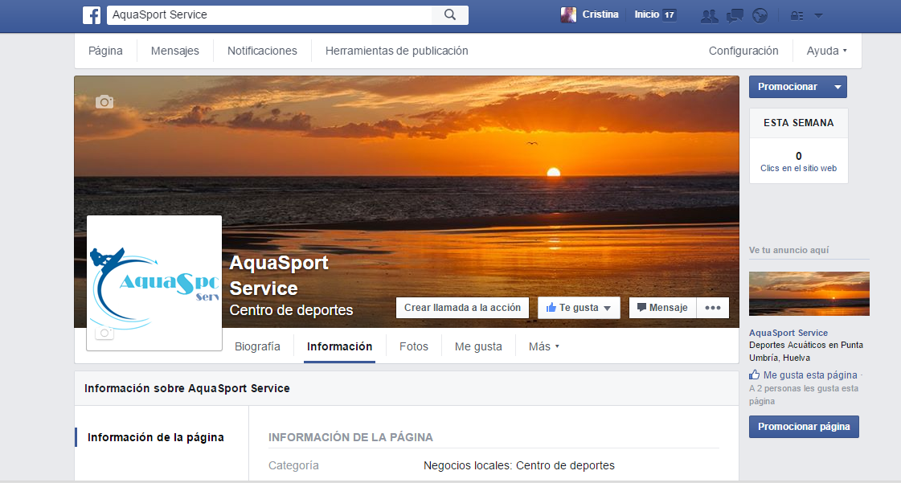

1. GESTIÓN DE RR.HH.

|  |  |  |  |  |
| --- | --- | --- | --- | --- |
| **Trabajador** | **Funciones** | **Salario** | **Perfil Profesional** | **Seguridad Social** |
| **Directora**  Cristina Núñez Gil | Administración, gestoría y la Asesoría Laboral, Fiscal y Contable |  | Técnico Superior en Administración y Finanzas |  |
| **Programador Web**  Domingo Carrasco Bueno | Gestionará toda la parte del Asesoramiento en Internet |  | Técnico superior en Desarrollo Web |  |
| **Profesor Esquí Acuático**  Antonio Núñez | Enseñanza del deporte esquí acuático | 726.61€ a jornada completa de lunes a viernes  (2 pagas extras) | Experiencia demostrable de más de 8 años. | 335,93 |
| **Profesora Kitesurf**  María García | Enseñanza del deporte Kitesurf | 726.61€ a jornada completa de lunes a viernes  (2 pagas extras) | 335,93 |
| **Profesor Pesca submarina**  Cristian Núñez | Enseñanza del deporte pesca submarina | 726.61€ a jornada completa de lunes a viernes  (2 pagas extras) | 335,93 |

[BOE-A-2014-9986 - 37 págs. - 603 KB - BOE.es](https://www.google.es/url?sa=t&rct=j&q=&esrc=s&source=web&cd=1&ved=0ahUKEwi7j4LLjczKAhXGqxoKHbDeDWsQFggcMAA&url=https%3A%2F%2Fwww.boe.es%2Fboe%2Fdias%2F2014%2F10%2F02%2Fpdfs%2FBOE-A-2014-9986.pdf&usg=AFQjCNFhP6mzDf-h3beIpw-YWLDKFwMPzg&bvm=bv.112766941,d.d2s)

VIABILIDAD EMPRESARIAL

Para poder poner un precio concreto a todos nuestros productos hemos tenido que hacer una serie de cálculos.

Hemos hecho un cuadro de tesorería, donde expresamos todos los gastos e ingresos que tendremos en el primer año.

Antes de poder explicar la situación de nuestro plan de tesorería hemos tenido que detallar todo aquello que lleva IVA tanto soportado como repercutido para poder hacer la liquidación correspondiente por trimestres y así incluirla en nuestro plan de tesorería.

**Cuadro con las salidas y entradas**

|  |  |  |  |  |  |  |  |  |
| --- | --- | --- | --- | --- | --- | --- | --- | --- |
| **SALIDAS** | | Mes | PRECIO SIN IVA | | IVA | | PRECIO CON IVA | |
| Compra activo fijo | | Enero a diciembre | 5106,82 | | 868,51 | 21% | 6179,25 | |
|  |  | cada mes | 425,57 | | 89,37 |  |  |  |
| Alquiler | | Enero a diciembre | 285,12 | | 59,88 | 21% | 345 | |
| Suministros | |  |  | |  | |  | |
|  | Agua | Enero a diciembre | 31,82 | | 3,18 | 10% | 35 | |
|  | Luz | Enero a diciembre | 41,32 | | 8,68 | 21% | 50 | |
|  | Teléfono | Enero a diciembre | 49,59 | | 10,41 | 21% | 60 | |
| Publicidad | | Enero a mayo/sept a dic | 826,46 | | 173,56 | 21% | 1000 | |
|  |  | Junio a agosto | 1652,89 | | 347,11 | 21% | 2000 | |
| **ENTRADAS** | |  |  |  |  |  |  |  |
| Ventas | | Enero a mayo | 6198,25 | | 1301,65 | 21% | 7.500 | |
|  |  | Julio a septiembre | 41322,31 | | 8677,68 | 21% | 50.000 | |
|  |  | Octubre a Diciembre | 6198,25 | | 1301,65 | 21% | 7.500 | |
| Gastos constitución | | Enero | - | | - | - | 957,95 | |
| Dominio | | enero | 9,92 | | 2,08 | 21% | 12 | |

**Liquidación del IVA**

|  |  |  |  |  |  |  |  |  |  |  |  |  |  |  |
| --- | --- | --- | --- | --- | --- | --- | --- | --- | --- | --- | --- | --- | --- | --- |
|  |  |  | Enero | Febrero | Marzo | Abril | Mayo | Junio | Julio | Agosto | Septiembre | Octubre | Noviembre | Diciembre |
| IVA Soportado | | | 345,08 | 345,08 | 345,08 | 345,08 | 345,08 | 518,63 | 518,63 | 518,63 | 345,08 | 345,08 | 345,08 | 345,08 |
| IVA Repercutido | | | 1303,73 | 1301,65 | 1301,65 | 1301,65 | 1301,65 | 8677,68 | 8677,68 | 8677,68 | 8677,68 | 1301,65 | 1301,65 | 1301,65 |
| LIQUIDACION IVA | | |  |  |  | 2334,81 |  |  | 9196,31 |  |  | 26378,12 |  |  |

A continuación mostraremos el cuadro de tesorería:

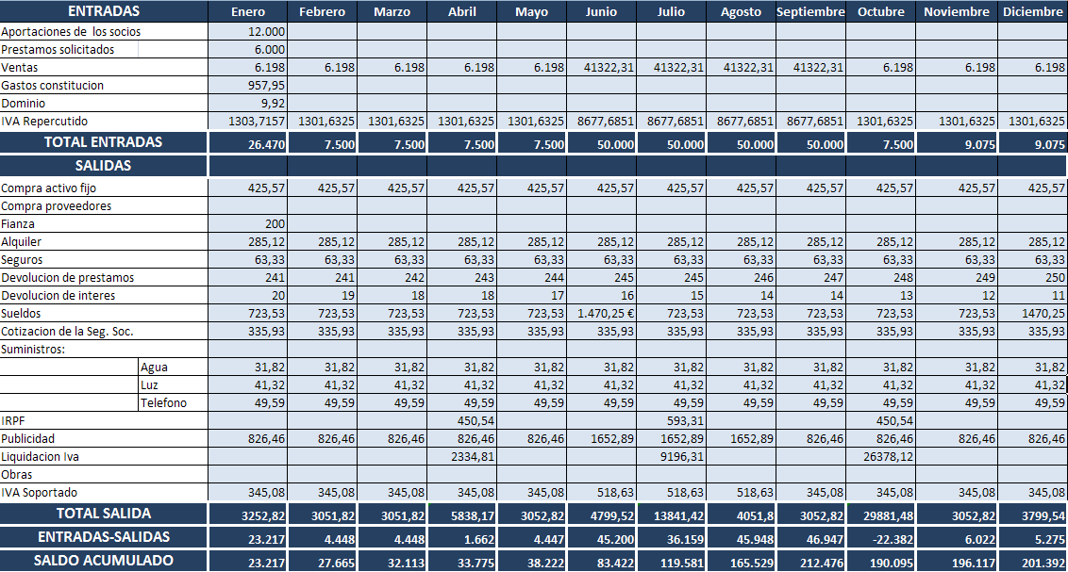

Haciendo el plan de tesorería hemos conocido que:

* Nuestro saldo acumulado a final del primero años es de 201.392€
* La liquidación del IVA y el IRPF de cada trimestre, aunque los últimos tres meses se pagaran al año siguiente.
* Las entradas y salidas de cada mes, conociendo que antes de verano y después tendremos perdidas.
* Debemos al banco el segundo año del préstamo pedido
* Los gastos en general que tendría nuestra empresa, como las nominas, los suministros… Y los ingresos, como las ventas que obtendremos en cada mes.

**CUENTA DE PÉRDIDAS Y GANANCIAS**

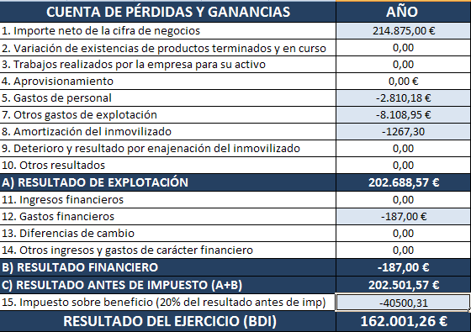

Como podemos observar, el resultado final es positivo, lo que significa que la empresa está obteniendo beneficios.

**ELABORACIÓN DEL BALANCE DE SITUACIÓN**

|  |  |  |  |  |  |  |
| --- | --- | --- | --- | --- | --- | --- |
| **BALANCE DE SITUACION** | | | | | | |
|
| **ACTIVO** | | | | **PASIVO** | | |
| **ACTIVO NO CORRIENTE** | | | **6070,74** | **PATRIMONIO NETO** |  | **174001,26** |
| Inmovilizado intangible | | | 330,58 | Capital social | | 12000 |
| inmovilizado material | | | 7007,46 | Resultado del ejercicio | | 162001,26 |
| Amortización de inmovilizado |  |  | -1267,3 |  | |  |
| Inversiones mobiliarias | | |  | **PASIVO NO CORRIENTE** | | **3026** |
|  | | |  | Prestamo c/p | | 3127 |
| **ACTIVO CORRIENTE** | |  | **215.434** |  | |  |
|  |  |  |  | **PASIVO CORRIENTE** |  | **44477,76** |
| Fianza |  |  | 200 | Org. S.S. acreedores | | 247,25 |
| Existencias | | | - | H.P Acreedora retenciones | | 41093,62 |
| Anticipo para inmov materiales | | | 13.842 | Acreedores por prest. Serv. | | 800 |
| Efectivo | | | 201.392 | H.p acreedora IVA | | 2336,89 |
| **TOTAL** | | | **221.505 €** | **TOTAL** | | **221.505 €** |
|

**Elaboración de los ratios**

|  |  |  |
| --- | --- | --- |
| **RATIOS** | **FÓRMULA** | **RESULTADO** |
| **Rentabilidad económica (RE)** | RE = (BAI (Bº antes de impuestos) / Activo total) x 100 | **91,42** |
| **Rentabilidad financiera (RF)** | RF = (BDI (Bº después de impuestos) / recursos propios) x 100 | **93,1** |
| **Ratio de liquidez (RL)** | RL = activo corriente / pasivo corriente | **4,84** |
| **Ratio de tesorería (RT)** | RT= (disponible + realizable) / pasivo corriente | **4,84** |
| **Ratio de disponibilidad (RD)** | RD = disponible / exigible a corto plazo | **4,53** |
| **Ratio de garantía estructural (RGE)** | RGE = activo real / exigible total | **0,68** |
| **Ratio de endeudamiento financiero (REF)** | REF= exigible total / pasivo total | **10,18** |
| **Ratio de autonomía financiera (RAF)** | RAF = recursos propios / exsigible total | **0,003** |
| **Fondo de maniobra (FM)** | FM = activo corriente - pasivo corriente | **170.956,24** |

Observaciones de los ratios:

* Rentabilidad económica: Hemos tenido una buena rentabilidad económica debido a que los beneficios han sido elevados.
* Rentabilidad financiera: Es positivo porque cuanto mayor sea el valor, si queremos conseguir inversores para nuestra empresa, más atractiva será para ellos.
* Ratio de liquidez: Tiene bastante liquidez, por lo que no existe problema de suspensión de pago
* Fondo de maniobra: En las dos formas de hallar el fondo de maniobra el resultado es el mismo, por lo que la rentabilidad de la empresa es muy buena.

En conclusión si hacemos un repaso de todo lo que ha sido nuestro proyecto, llegaremos a la conclusión que montar nuestra propia empresa es algo costoso pero a la vez gratificante.

En cuanto a los ratios hemos llegado a la conclusión que nuestra empresa genera beneficios pero también tenemos que tener cuidado a la hora de pagar nuestras deudas.

Como la gran mayoría de las empresas, los comienzos son duros pero en nuestro caso confiamos en el mercado debido a la demanda de este tipo de servicios.

GESTION DE LA ACTIVIDAD COMERCIAL Y FINANCIERA

1. PLAN DE APROVISIONAMIENTO

En temas anteriores decidimos escoger a Decatlón, por los precio, comodidades… Para ello debemos compararlo con otros proveedores y comprobar si es la mejor opción para nuestra empresa. A continuación haremos un baremo para saber cuál es

el proveedor que más nos conviene.

|  |  |  |  |
| --- | --- | --- | --- |
|  | **Sprinter** | **Intersport** | **Decatlón** |
| Precio Unitario | 150 | 200 | 75 |
| Descuento | - | - | 5% |
| Transporte | 50 | 50 | Incluidos |
| Muestras: calidad | Aceptable | Buena | Muy buena |
| Informes financieros y comerciales | Solvencia | Solvencia | Muy solvente |
| Retraso en la entrega | no es puntual | Puntualidad |

|  |  |  |  |
| --- | --- | --- | --- |
|  | **Sprinter** | **Intersport** | **Decatlón** |
| Precio | 150 | 200 | 75 |
| Descuento | - | - | -3,75 |
| Transporte | 0,5 | 0,5 | - |
| Coste total | 150,5 | 200,5 | 71,25 |

Calculo del coste unitario

Información proveedores

Baremo

|  |  |  |  |  |  |  |
| --- | --- | --- | --- | --- | --- | --- |
|  | **Sprinter** | | **Intersport** | | **Decatlón** | |
|  | **ÓPTIMO** | **MÁXIMO** | **OFERTA** | **PUNTOS** | **OFERTA** | **PUNTOS** | **OFERTA** | **PUNTOS** |
| **Coste Unidad** | 200 | 40 | 150 | 40 | 200,00 € | 40 | 75 | 40 |
| **Forma de pago** | 90 días | 15 | 60 días | 10 | 30 días | 5 | 60 días | 10 |
| **Calidad** | Muy bueno | 15 | Aceptable | 5 | buena | 10 | Muy buena | 15 |
| **Stock** | Mucho | 15 | Suficiente | 5 | regular | 10 | Mucho | 15 |
| **Puntualidad** | Muy puntual | 15 | retraso | 10 | no es puntual | 0 | Muy puntual | 15 |
| **100** |  | **70** |  | **65** |  | **95** |

|  |  |
| --- | --- |
| Calidad | Aceptable=5 |
| Buena=10 |
| Muy buena =15 |
| Forma de pago | 30 días= 5 |
| 60 días= 10 |
| 90 días= 15 |
| Stock | Suficiente=5 |
| Regular=10 |
| Mucho=15 |
| Puntualidad | No es puntual=0 |
| Retraso=10 |
| Muy puntual=15 |

|  |
| --- |
| El resultado que más punto me da es decatlón con 95 puntos. Por lo tanto será el proveedor que escogeremos. |
|

|  |  |
| --- | --- |
| Obligaciones fiscales periódicas | |
| Retenciones a cuenta:  Declarar e ingresar las retenciones realizadas a los trabajadores a cuenta del IRPF, las retenciones a profesionales y las retenciones por rendimientos de capital mobiliario, en caso de que se haya alquilado algún inmueble o se hayan repartido dividendos. | retenciones a cuenta.png |
| IS:  Pagos fraccionados en abril, octubre y diciembre a cuenta del Impuesto sobre Sociedades. Una vez al año se realiza la declaración de dicho impuesto, que suele ser en julio. | IS.jpg |
| IVA:  Pagos fraccionados en abril, julio y octubre del Impuesto sobre el Valor Añadido. Además, en enero hay que realizar un resumen anual y la liquidación del cuarto trimestre. | IVA MODELO 303.jpg |
| Obligaciones fiscales no periódicas | |
| Tasas municipales de basura  Solo se exigen en algunas localidades o ciudades. Se suele establecer por edificio completo o por casa, y a veces se incluye el consumo de agua. | En mi caso se pagara junto a luz, con la compañía que tiene mi empresa |
|  |  |

**Calendario fiscal**

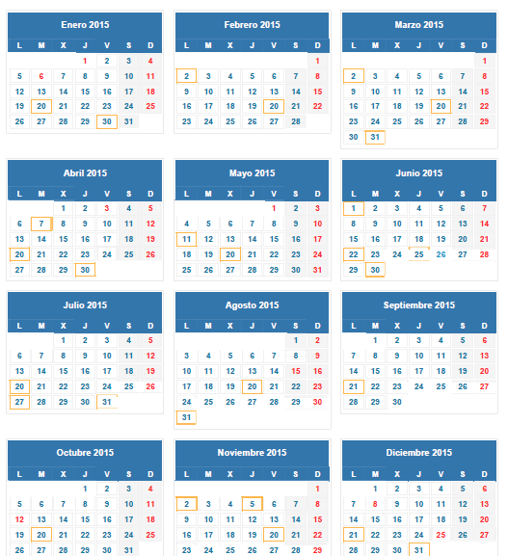

* **20-02-2015 Hasta el 20 de febrero**

Renta y Sociedades

Número de Identificación Fiscal

IVA

Subvenciones, indemnizaciones o ayudas de actividades agrícolas, ganaderas o forestales

Impuesto sobre las primas de seguros

Impuestos especiales de fabricación

Impuestos medioambientales

* **02-03-2015 Hasta el 2 de marzo**

Impuesto sobre Sociedades

Declaración anual de consumo de energía eléctrica

Declaración informativa de entidades en régimen de atribución de rentas

Declaración anual de operaciones con terceros

* **20-03-2015 Hasta el 20 de marzo**

Renta y Sociedades

IVA

Impuesto sobre las Primas de Seguros

Impuestos Especiales de Fabricación

* **31-03-2015 Hasta el 31 de marzo**

Declaración informativa anual de operaciones realizadas por empresarios o profesionales adheridos al sistema de gestión de cobros a través de tarjetas de crédito o débito

Declaración informativa anual de imposiciones, disposiciones de fondos y de los cobros de cualquier documento

Declaración informativa de valores, seguros y rentas

Declaración anual de determinadas rentas obtenidas por personas físicas residentes en otros estados miembros de la Unión Europea y en otros países y territorios con los que se haya establecido un intercambio de información

Impuesto sobre la Electricidad

Declaración informativa sobre bienes y derechos en el extranjero

Impuesto sobre Hidrocarburos

* **07-04-2015 Desde el 7 de abril hasta el 30 de junio**

Renta y Patrimonio

* **20-04-2015 Hasta el 20 de abril**

Renta y Sociedades

IVA

Impuesto sobre las Primas de Seguros

Impuestos Especiales de Fabricación

Impuestos Medioambientales

* **30-04-2015 Hasta el 30 de abril**

Número de Identificación Fiscal

* **11-05-2015 Desde el 11 de mayo hasta el 30 de junio**

Renta

* **20-05-2015 Hasta el 20 de mayo**

Renta y Sociedades

IVA

Impuesto sobre las Primas de Seguros

Impuestos Especiales de Fabricación

Impuestos Medioambientales

* **01-06-2015 Hasta el 1 de junio**

Declaración anual de cuentas financieras de determinadas personas estadounidenses

* **22-06-2015 Hasta el 22 de junio**

Renta y Sociedades

IVA

Impuesto sobre las Primas de Seguros

Impuestos Especiales de Fabricación

* **25-06-2015 Hasta el 25 de junio**

- Renta y Patrimonio

* **30-06-2015 Hasta el 30 de junio**

Renta y Patrimonio

* **20-07-2015 Hasta el 20 de julio**

Renta y Sociedades

IVA

Impuesto sobre las Primas de Seguros

Impuestos Especiales de Fabricación

Impuestos Medioambientales

* **27-07-2015 Hasta el 27 de julio**

Impuesto sobre Sociedades e Impuesto sobre la Renta de No Residentes (establecimientos permanentes y entidades en atribución de rentas constituidas en el extranjero con presencia en territorio español)

* **31-07-2015 Hasta el 31 de julio**

Número de Identificación Fiscal

Impuesto sobre Depósitos en la entidades de crédito

* **20-08-2015 Hasta el 20 de agosto**

Renta y Sociedades

IVA

Impuestos Especiales de Fabricación

* **31-08-2015 Durante todo el mes de agosto**

Se podrán presentar los modelos 349 del IVA y 430 del Impuesto sobre las Primas de Seguros, cuyo plazo concluye el 21 de septiembre

* **21-09-2015 Hasta el 21 de septiembre**

Renta y Sociedades

IVA

Impuesto sobre las Primas de Seguros

Impuestos Especiales de Fabricación

Impuestos Medioambientales

* **20-10-2015 Hasta el 20 de octubre**

Renta y Sociedades

IVA

Impuesto sobre las Primas de Seguros

Impuestos Especiales de Fabricación

Impuestos Medioambientales

* **02-11-2015 Hasta el 2 de noviembre**

Número de Identificación Fiscal

Cuenta Corriente Tributaria

* **05-11-2015 Hasta el 5 de noviembre**

Renta

* **20-11-2015 Hasta el 20 de noviembre**

Renta y Sociedades

IVA

Impuesto sobre las Primas de Seguros

Impuestos Especiales de Fabricación

Impuestos Medioambientales

* **30-11-2015 Hasta el 30 de noviembre**

IVA

Impuestos Medioambientales

* **21-12-2015 Hasta el 21 de diciembre**

Renta y Sociedades

IVA

Impuesto sobre las Primas de Seguros

Impuestos Especiales de Fabricación

* **31-12-2015 Hasta el 31 de diciembre**

Renta